技术、服务及其他要求

一、采购内容
搭建覆盖医院周边1-3公里停车场的智慧余位管理体系，实现余位实时同步、多端精准引导、通行高效便捷，缓解就医停车拥堵，提升车主就医体验与周边交通管理效率。
1.核心架构设计
1.1数据采集层
部署多元感知设备：在合作停车场出入口同步接入停车场现有管理系统数据，双渠道采集车位占用状态、进出车流量等信息，保障数据全面性。（需要合作停车场数据接口开放）
1.2数据处理层
搭建边缘计算节点与云平台协同架构，边缘节点实时预处理设备采集数据，过滤无效信息；云平台通过AI算法分析数据，结合时段、节假日等维度预测车位周转率，实现余位信息秒级更新与智能预判，同时建立数据加密机制保障信息安全。(根据4G网络效率实时更新）
1.3服务展示层
在医院入口、周边主干道500米内布设引导智慧屏，用绿（充足）、黄（紧张）、红（满位）三色标注余位状态，搭配箭头指引行驶方向。
二级诱导显示屏示意图 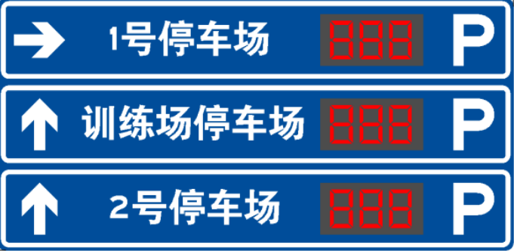

三级诱导显示屏示意图
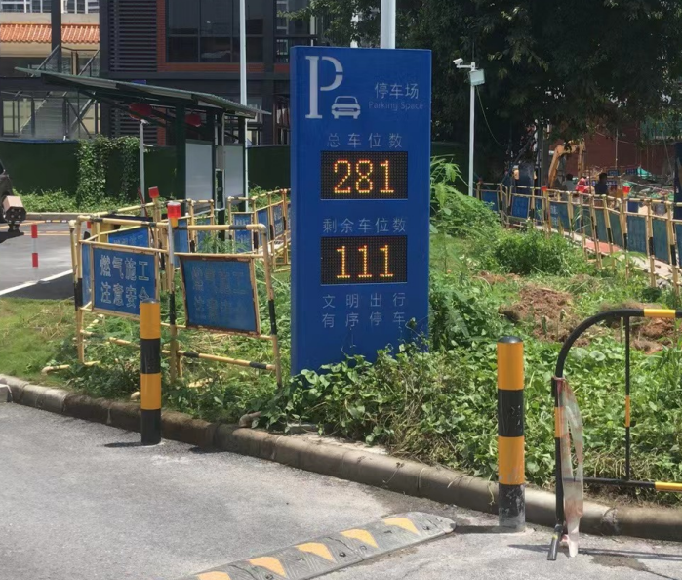
平面布置图
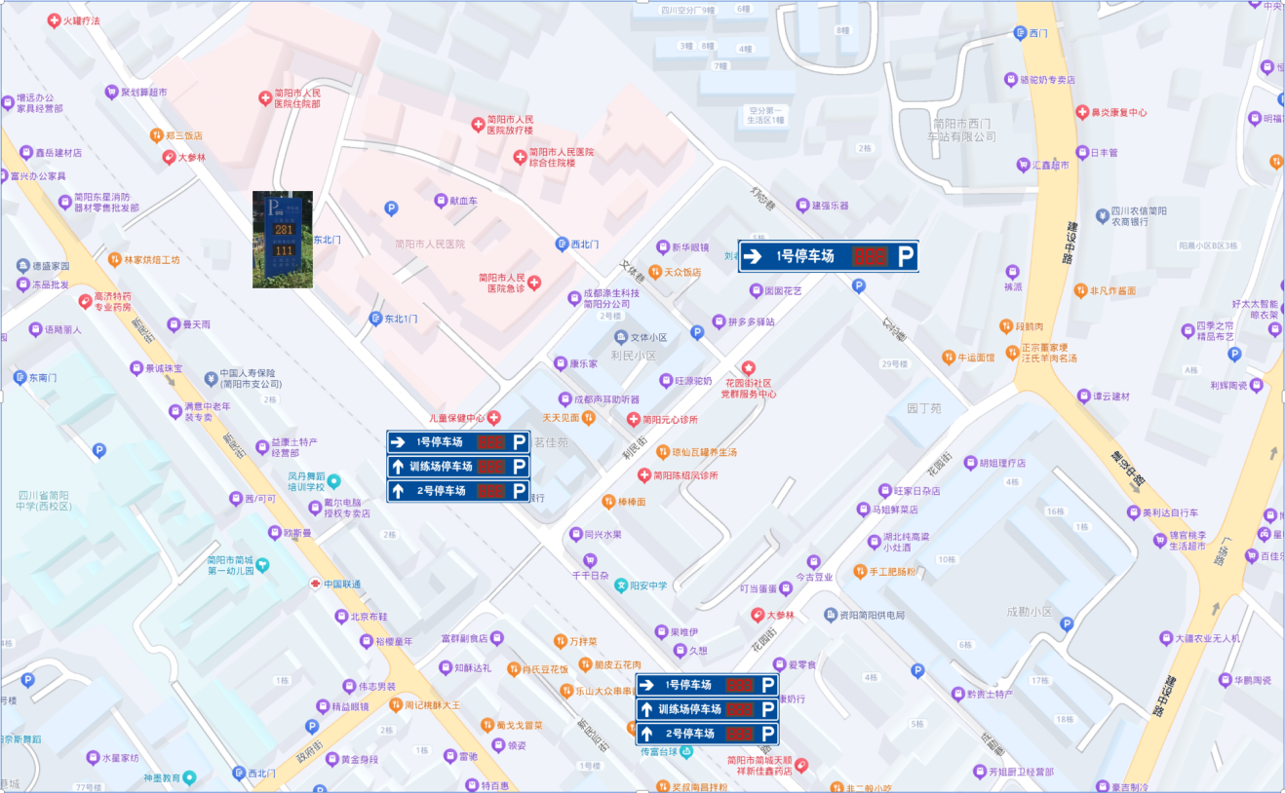
2.实施保障
2.1合作对接
与周边商业综合体、社区、公共停车场签订数据共享协议，明确信息同步责任；联动交管、城管部门，协调路侧引导屏布设与交通疏导配合。
2.2技术运维
组建专项运维团队，每日巡检设备运行状态，每季度进行系统升级；建立7×24小时应急响应机制，设备故障1小时内到场处理，保障系统稳定运行。
2.3用户推广
通过医院门诊告知、公众号推文、现场引导员讲解等方式，向车主普及系统使用流程，提升用户使用率。

二、技术要求
清单
产品名称 | 配件明细 |  | 参数说明 | 数量  （套）
产品名称 | 名称 | 尺寸 | 参数说明 | 数量  （套）
二级引导智慧显示屏（3个组合） | 铝基板 | 3mm+背架+3级反光膜贴字（1600mm×780mm）  三位停车场显示 | 制作工艺采用铝面板+背包箱体型式，牌面采用原色3mm铝板，贴3M超强级反光膜（三级反光膜） | 2
二级引导智慧显示屏（3个组合） | 主杆 | 76杆直径，按离地3米计算，总高4米 | 镀锌钢管 | 4
二级引导智慧显示屏（3个组合） | 地笼 | / | 实地勘探 | 2
二级引导智慧显示屏（3个组合） | 引导智慧显示屏背包 | 380mm*200mm*80mm  (长*高*厚，根据安装实际有调整) | 1、引导智慧显示屏采用冷轧钢钣金材料，喷户外粉工艺，激光切割焊接造型，具备正面IP65,侧背及背部IP55防护等级，具有防尘、防腐蚀、防霉变、防飞虫，防水、耐高温等方面的防护措施。配套安装抱箍支架，根据实际安装现场匹配；2、所有诱导车位屏模组显示规格为插灯P10双色，室外亮度≧6000cd/㎡，显示尺寸为320*160mm,显示像素点为32*16点，夜晚清晰远处可见；  3、余位屏控制卡配卡通讯方式为4G通讯，可根据现场配置TCP/ip，支持多种二次开发  4、输入电压:220V转5V  5、工作温度:+60℃-20℃  6、含两年数据流量费。 | 6
二级引导智慧显示屏（3个组合） | 基础 | (长*宽*深 400*400*600*2个),混凝土，预埋钢筋笼，包括防雷接地。 | 实地勘探 | 2
二级引导智慧显示屏（3个组合） | 取电 | 包含切槽、埋管、恢复 | 实地勘探 | 350
二级引导智慧显示屏（单个） | 铝基板 | 3mm+背架+3级反光膜贴字（1600mm×260mm）  一位停车场显示 | 制作工艺采用铝面板+背包箱体型式，牌面采用原色3mm铝板，贴3M超强级反光膜（三级反光膜） | 1
二级引导智慧显示屏（单个） | 主杆 | 76杆直径，按离地3米计算，总高4米 | 镀锌钢管 | 2
二级引导智慧显示屏（单个） | 地笼 | / | 实地勘探 | 1
二级引导智慧显示屏（单个） | 引导智慧显示屏背包 | 380mm*200mm*80mm  (长*高*厚，根据安装实际可调整) | 1、显示屏采用冷轧钢钣金材料，喷户外粉工艺，激光切割焊接造型，具备正面IP65,侧背及背部IP55防护等级，具有防尘、防腐蚀、防霉变、防飞虫，防水、耐高温等方面的防护措施。配套安装抱箍支架，根据实际安装现场匹配；2、所有诱导车位屏模组显示规格为插灯P10双色，室外亮度≧6000cd/㎡，显示尺寸为320*160mm,显示像素点为32*16点，夜晚清晰远处可见；  3、余位屏控制卡配卡通讯方式为4G通讯，可根据现场配置TCP/ip，支持多种二次开发  4、输入电压:220V转5V  5、工作温度:+60℃-20℃  6、含两年数据流量费。 | 3
二级引导智慧显示屏（单个） | 基础 | (长*宽*深 400*400*600*2个),混凝土，预埋钢筋笼，包括防雷接地。 | 实地勘探 | 1
二级引导智慧显示屏（单个） | 取电 | 包含切槽、埋管、恢复 | 实地勘探 | 100
三级引导智慧显示屏  （落地款） | 防水箱 | 2200mm*800mm*150mm(高*宽*厚) | 1、灯箱式三诱导屏落地式防水箱体型式，采用冷轧钢钣金材料，喷户外粉工艺，激光切割焊接造型，具备IP55防护等级，具有防尘、防腐蚀、防霉变、防飞虫，防水、耐高温等方面的防护措施。配套安装支架，根据实际安装现场匹配；同步做亚克力灯带镂空字，夜晚清晰可见；  2、所有诱导车位屏模组显示规格为插灯P16双色，室外亮度7000cd/㎡，显示尺寸为512*256mm,显示像素点为32*16点，夜晚清晰远处可见；每个设备显示2个车场数据  3、余位屏控制卡配卡通讯方式为4G通讯，可根据现场配置TCP/ip，支持多种二次开发  4、输入电压:220V转5V  5、工作温度:+60℃-20℃  6、含两年数据流量费 | 1
三级引导智慧显示屏  （落地款） | 地笼 | 实地勘探 |  | 1
三级引导智慧显示屏  （落地款） | 引导智慧显示屏背包 | 512mm*256mm单个位尺寸，（2位停车场显示） |  | 1
三级引导智慧显示屏  （落地款） | 基础 | (长*宽*深 800*800*600),混凝土，预埋钢筋笼，包括防雷接地。 | 实地勘探 | 1
三级引导智慧显示屏  （落地款） | 取电 | 包含切槽、埋管、恢复 | 实地勘探 | 50
移植事务软件 | / |  | 1.中转数据事务等事项；  2.包含硬件i5-13420H 16G内存 512GB SSD | 1
剩余车位数据收发监控软件 | / |  | 监控剩余车位平台数据及收发 | 1
广告发布软件 | / |  | 广告发布 | 1
调配置软件 | / |  | 参数配置调试等功能 | 1
剩余车位数据对接服务 | 根据不同品牌厂家进行二次对接开发 |  | 石油停车场、医院停车场、临时停车场三套。实地勘探。 | 3

三、商务要求
序号 | 商务要求名称 | 商务要求内容
1 | 交货时间 | 自合同签订之日起30日
2 | 交货地点 | 采购人指定地点
3 | 验收、交付标准和方法 | - 中标供应商在设备安装调试完成后通知采购人验收，采购人在接到通知后组织履约验收，验收合格，双方签署《质量验收报告》；  - 验收标准：按国家有关规定以及招标文件的质量要求和技术指标、供应商的投标文件及承诺与本合同约定标准进行验收；采购人与供应商双方如对质量要求和技术指标的约定标准有相互抵触或异议的事项，由采购人在招标文件及投标文件中按质量要求和技术指标比较优胜的原则确定该项的约定标准进行验收；  - 验收时如发现所交付的货物有短装、次品、损坏或其它不符合标准及本合同规定之情形者，采购人应做出详尽的现场记录，或由采购人与供应商双方签署备忘录，此现场记录或备忘录可用作补充、缺失和更换损坏部件的有效证据，由此产生的时间延误与有关费用由供应商承担，验收期限相应顺延，但最长不得超过7个日历天，不得影响采购人正常工作的开展；  - 如质量验收合格，双方签署质量验收报告；  5.供应商应将所提供货物的装箱清单、配件、随机工具、用户使用手册、原厂保修卡等资料交付给采购人；供应商不能完整交付货物及本款规定的单证和工具的，必须负责补齐，否则视为未按合同约定交货。
4 | 支付方式 | 分期付款
5 | 付款进度安排 | 1.付款条件说明：合同签订生效后，采购人收到中标供应商支付申请和合法有效完整的支付凭证资料后，达到付款条件起15日内，支付合同总金额的40.00%。  2.付款条件说明：验收合格后采购人收到成交供应商支付申请和合法有效完整的支付凭证资料后，达到付款条件起15日内，支付合同总金额的60.00%。
6 | 违约责任与解决争议的方法 | - 供应商必须遵守采购合同并执行合同中的各项规定，保证采购合同的正常履行。  - 如因供应商工作人员在履行职务过程中的疏忽、失职、过错等故意或者过失原因给采购人造成损失或侵害，包括但不限于采购人本身的财产损失、由此而导致的采购人对任何第三方的法律责任等，供应商对此均应承担全部的赔偿责任。  - 供应商必须遵守采购合同按时完成合同相关工作，若由于供应商原因导致合同迟延履行，供应商应承担采购合同中约定的相关责任。  4.供应商应当遵守采购人的相关项目需求及相关技术要求及实质性条款，实施完成采购合同应当完全满足相关项目需求及相关技术要求及实质性条款，若供应商瑕疵履行采购合同，采购人有权向供应商要求赔偿合同总价款20%的违约金，若造成相关损失的，采购人有权要求供应商承担所有赔偿责任。
7 | 包装方式及运输 | 涉及的商品包装和快递包装，均应符合《商品包装政府采购需求标准（试行）》《快递包装政府采购需求标准（试行）》的要求，包装应适应于远距离运输、防潮、防震、防锈和防野蛮装卸，以确保货物安全无损运抵指定地点。
8 | 质量保修范围和保修期 | 本项目所有货物及集成整体质保期24个月，起始时间从项目验收合格之日算起。质保期内，中标供应商应提供免费维修服务，如经三次维修任不能正常使用，应更换新设备。且维修期间应提供备用设备以保障采购人正常使用。质保期满后，应成本价提供设备维修服务。供应商需在接到采购人通知后24小时内响应，48小时内到达现场进行维修。

